RepairCafé am 15. Juli 2021 in der Rosenbergstr.
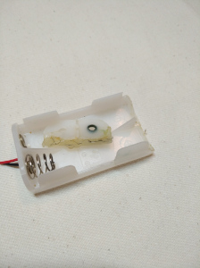
Los ging es mit der Fortsetzung der Reparatur an dem Computer des Ellipsentrainers vom letzten Mal, bei dem das Batteriefach defekt war. Hier hatten wir ein neues Batteriefach besorgt, das nun noch eingepasst und angelötet wurde.
Wieder mal besuchte uns jemand mit einer Stereoanlage eine „Sony MHC-W777AV“. Hier ließ sich nach den Angaben der Besucherin weder eine CD noch eine Kassette abspielen. Angefangen haben wir mit dem CD-Laufwerk, wo uns aber gleich die Laufwerksklappe den Zugang verweigerte – Riemen gerissen. Also haben wir diesen und gleich den vom Antrieb gewechselt. Das nächste Mal geht es mit dem Kassettenlaufwerk weiter.
Mit einem DVD-Recorder „RX-E810“ von Yamaha und einer Fehlerdiagnose kam der nächste Besucher. Er hatte im Internet nach dem Fehler „Gerät lässt sich nicht einschalten“ gesucht und herausgefunden, dass der 0,022µF-Kondensator im Netzteil kaputt sein muss – es war dann auch so. Leider hatten wir den nicht da; aber in der „Conrad Electronic“-Filiale war er vorrätig. Der Versuch, das Gerät heute noch fertig zu bekommen scheiterte aber an den Öffnungszeiten der Filiale. Sie schlossen 18 Uhr vor seiner Nase die Türe. Also geht es das nächste Mal weiter.
Bei einer 40 Jahre alten DDR-Campingleuchte musste nur das Batteriefach und die Anschlüsse gereinigt werden. Dann leuchtete sie wieder wie früher.
Auch bei einem CD-Player „Onkyo C-/05X“ reichte eine Reinigung der Lasereinheit, damit er bei den Titeln nicht mehr aussetzte.

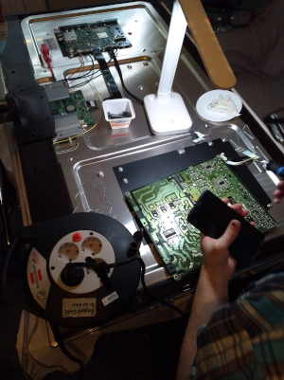
Der Besitzer einer Drohne „DJI 2“ hatte sich nach der Recherche im Internet eine neue Steuerplatine besorgt, traute sich aber nicht, sie einzulöten. Dabei konnten wir ihm helfen und beim Test funktionierte dann auch alles.
Der Minibackofen „Silvercrest SGBR 1500 B4“ löste beim Besitzer auf dem Campingplatz immer die Sicherung aus. Wir konnten nach den ersten Messungen keinen Fehler feststellen. Auch im geöffneten Zustand war der Innenraum sauber und trocken. Also haben wir ihn in Betrieb genommen und auch da fiel keine Sicherung. Sollte es an den Sicherungen auf dem Campingplatz liegen? Wir haben das Gerät also wieder zusammengebaut und siehe da, jetzt viel das Gerät bei der Isolationsprüfung durch. Wir haben dann den Fehler in einer defekten Oberheizung gefunden. Ersatzteile haben wir für dieses Gerät nicht gefunden, damit ist es leider Schrott.
Als letztes kam dann noch ein Fernseher „Samsung UE55D7000“ auf den Tisch. Er hatte einen intermittierenden Betrieb; startete also immer wieder neu. Hier konnten wir durch Wärme- und Kältebehandlung der Bauteile den Fehler einkreisen, aber auch nach der Nachbehandlung der Lötstellen war der Fehler noch nicht weg. Die Reparatur wird fortgesetzt.
Heute konnten wir 2 kg Müll vermeiden.
- Micha

